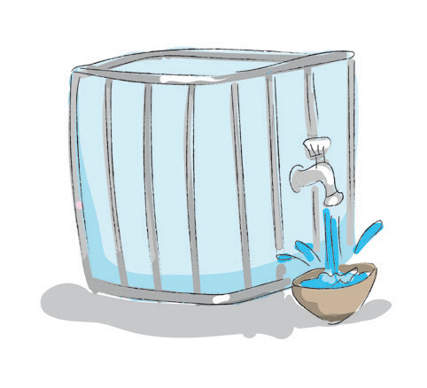GESCHENKURKUNDE
FÜR
MAX MUSTERMANN

Lieber Max, heute möchte ich Dir etwas Besonderes schenken: eine Wasserzisterne!
Dank der Zisterne kann eine Familie in den Dürregebieten der Welt Regenwasser speichern und hat immer sauberes Trinkwasser vor Ort.
In vielen Teilen der Welt müssen Frauen und Kinder täglich viele Kilometer laufen,
um Wasser aus offenen, verschmutzten Wasserstellen nach Hause zu schleppen. Das Wasser macht die Menschen krank, und den Kindern fehlt durch die langen Fußmärsche die Zeit für die Schularbeiten.

Dieses Geschenk ist nachhaltige Hilfe zur Selbsthilfe.

Unterschrift
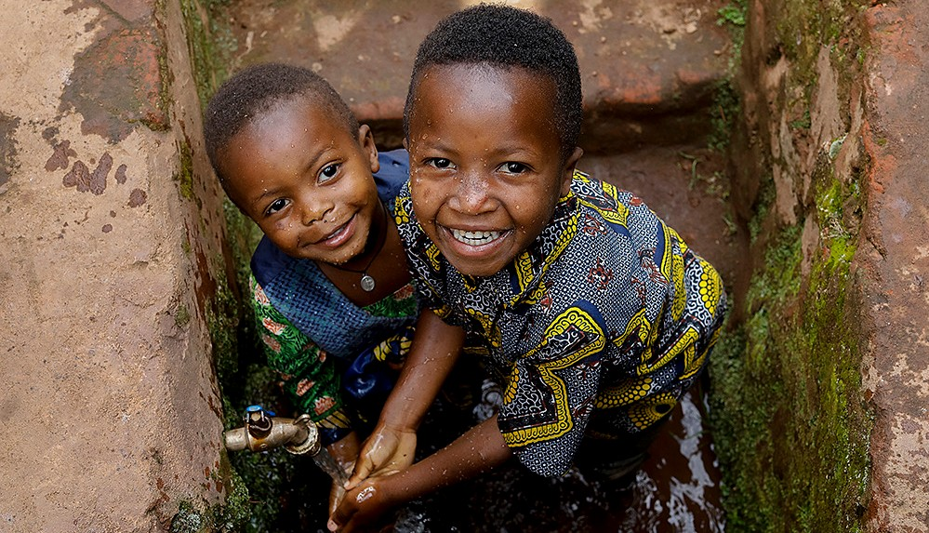

KOLPING INTERNATIONAL Cooperation e.V. · Kolpingplatz 5 -11 · 50667 Köln Tel. 0221/ 77 88 0 -15 · spenden@kolping.net · www.kolping.net

